Reporte de Retesting - Módulo de Catálogos

Observaciones Atendidas:

1. Se corrigió la ortografía en las palabras del menú de catálogos, añadiendo los acentos correspondientes.

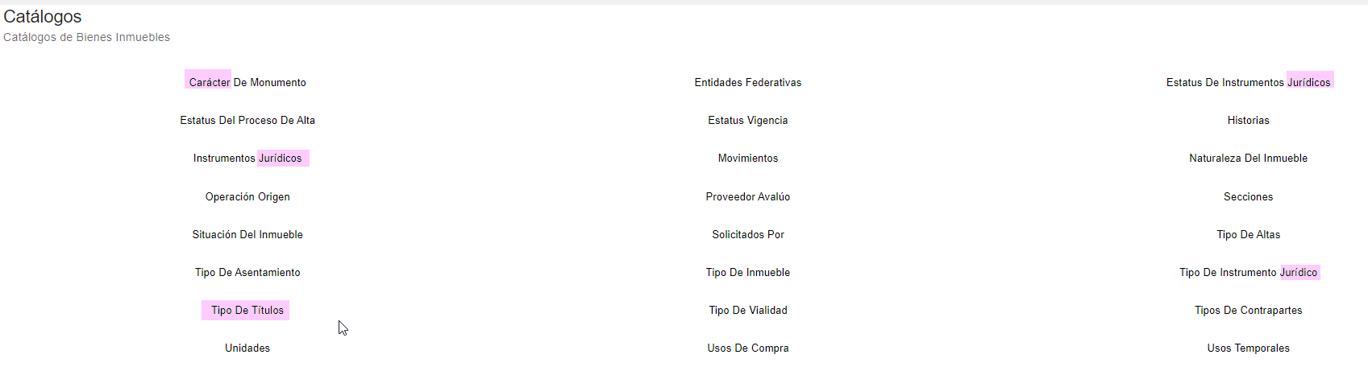

2. Se sugiere adecuar el mensaje de alerta en español para los campos de abreviaturas, actualmente está en inglés. El mensaje sugerido sería: "**Se ha excedido el límite de caracteres permitidos. Por favor, ingrese menos caracteres en la abreviatura**".

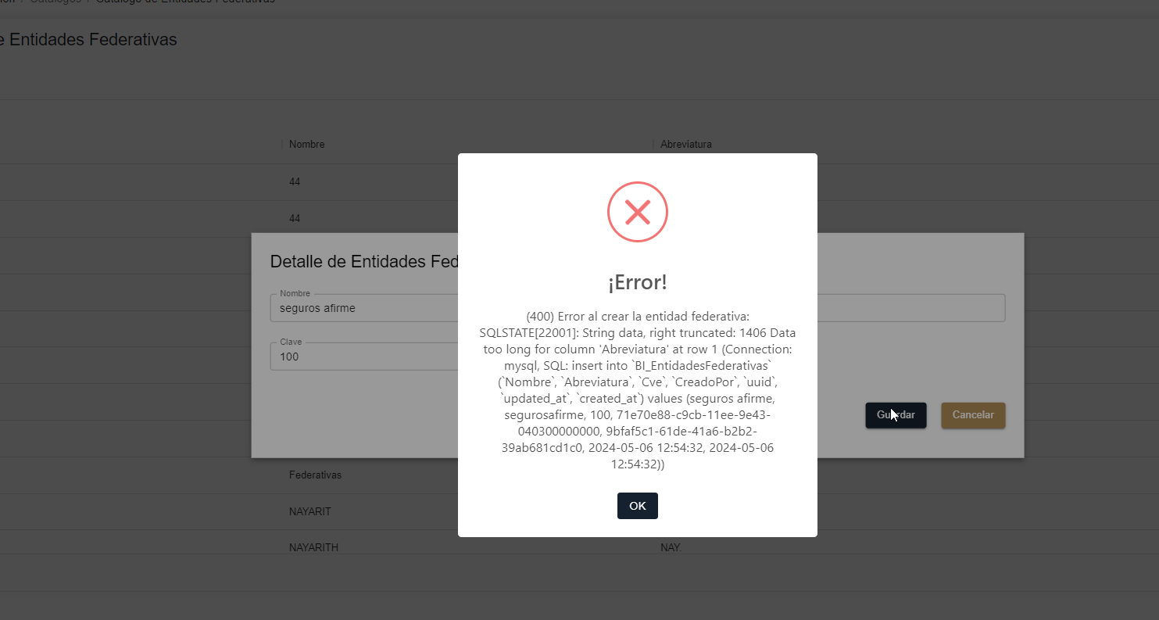

3. Se añadió el botón "Salir" en el buscador para mejorar la experiencia del usuario.

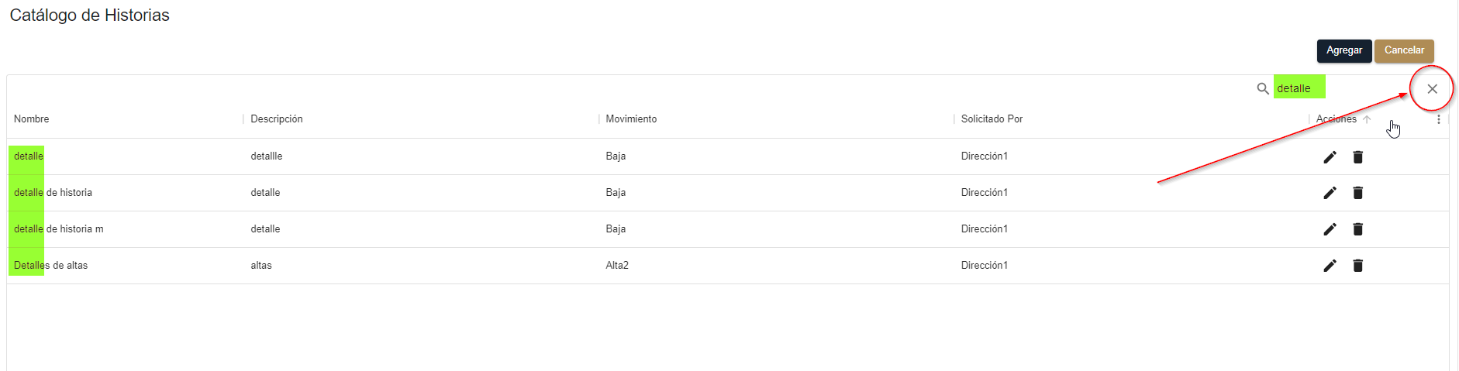

4. Se propone reescribir el mensaje de alerta para campos repetidos, omitiendo el número de error 400 y haciéndolo más claro y conciso. Sugerencia:

**Error al validar datos:**

**La clave ingresada ya existe. Por favor, inténtelo con otra.**

**El nombre ingresado ya existe. Por favor, elija otro.**

